附件

报价文件格式

（一）报价函（附件1）

（二）营业执照复印件

（三）特种设备安装改造维修许可证副本

（四）法定代表人资格证明书（附件2）

（五）法定代表人授权书（附件3，如为授权代表报价）

（六）其他与项目相关的资料

**（七）电梯部分现状图片**

附件1

（一）报价函

项目名称：机关楼电梯维修采购 金额单位：元

|  |  |  |  |  |  |  |  |  |  |
| --- | --- | --- | --- | --- | --- | --- | --- | --- | --- |
| 序号 | 货物 | 规格 | 计量 | 数量 | 单价（含税） | 金额（含税） | 交货 | 交货 | 备注 |
| 名称 | 型号 | 单位 | 时间 | 地点 |
| 1 | 减速箱润滑油 | KL220 | 桶 | 2 |  |  |  |  |  |
| 2 | 主机前闷头油封 | ZYF008 | 个 | 2 |  |  |  |  |  |
| 3 | 主机曳引轮侧油封 | X30PA-07 | 个 | 2 |  |  |  |  |  |
| 4 | 主机减震橡胶 | YA023C046G01 | 个 | 8 |  |  |  |  |  |
| 5 | 井道减速开关 | EL-1370 | 个 | 8 |  |  |  |  |  |
| 6 | 底坑线路 | X148A120-BN-2 | 台 | 2 |  |  |  |  |  |
| 7 | 涨紧轮开关 | EL-1375 | 个 | 2 |  |  |  |  |  |
| 8 | 缓冲器开关 | ZSW03CZ-020 | 个 | 4 |  |  |  |  |  |
| 9 | 底坑急停开关 | YP205C505GO1 | 个 | 2 |  |  |  |  |  |
| 10 | 底坑照明组件 | PB179A | 个 | 2 |  |  |  |  |  |
| 11 | 门滑块 | Y436557G07 | 个 | 8 |  |  |  |  |  |
| 合计 | | | 小写金额： 大写金额： | | | | | | |
| 说明 | 1.报价方须对所报价包内所有产品和数量进行报价，否则视为无效报价。 | | | | | | | | |
| **2.预算金额：40000元（人民币肆万元整）** | | | | | | | | |

报价方全称：（盖章） 法定代表人（或授权代表）：（签字） 年 月 日

（二）营业执照复印件

（三）特种设备安装改造维修许可证副本

附件2

（四）法定代表人资格证明书

XX单位：

兹证明姓名: ，身份证号码: ，手机号码： ，系（公司名称） 法定代表人。

特此证明！

法定代表人身份证复印件

（人像面）

法定代表人身份证复印件

（国徽面）

报价方全称：（盖章）

年 月 日

附件3

（五）法定代表人授权书

XX单位：

本公司授权姓名： ，身份证号码： ，手机号码： 为全权代表，参加贵单位组织的 项目直接面向市场采购活动，全权处理采购活动中的一切事宜。

授权代理人身份证复印件

（人像面）

授权代理人身份证复印件

（国徽面）

报价方全称：（盖章）

年 月 日

（六）其他与项目相关的资料

（七）电梯部分现状图片

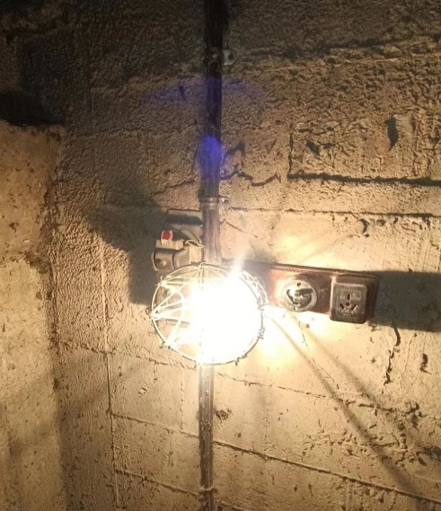

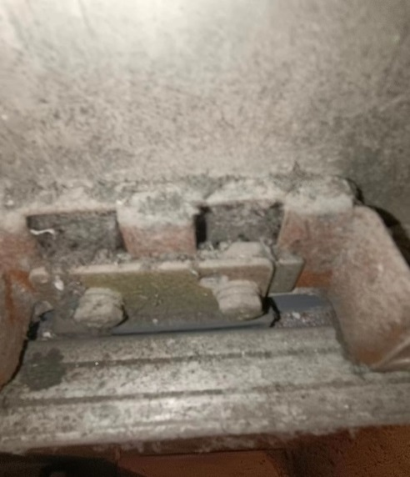

门滑块 底坑照明组件

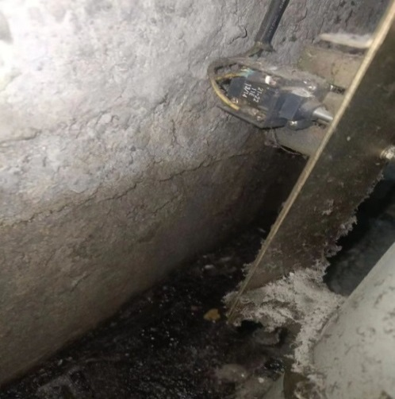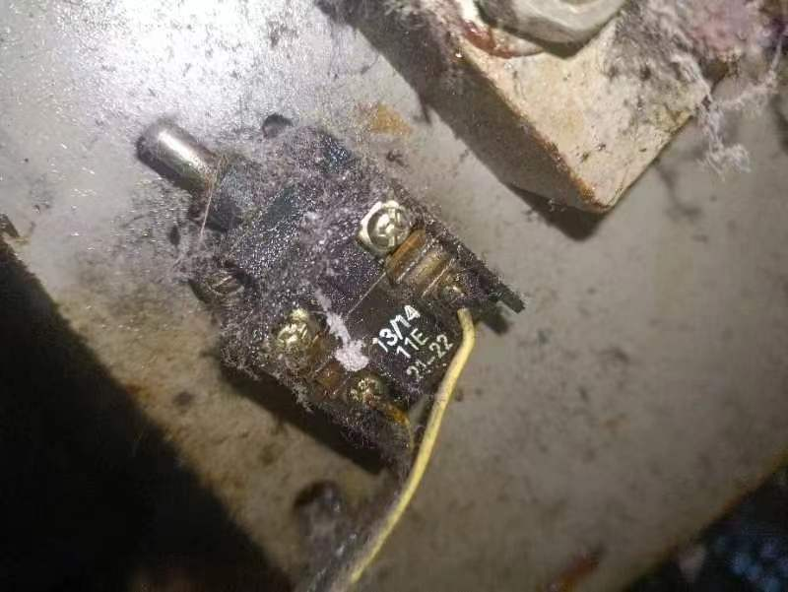

底坑照明组件 缓冲器开关

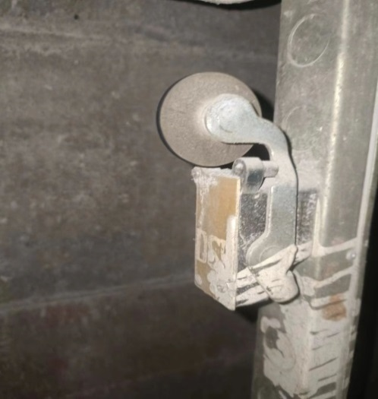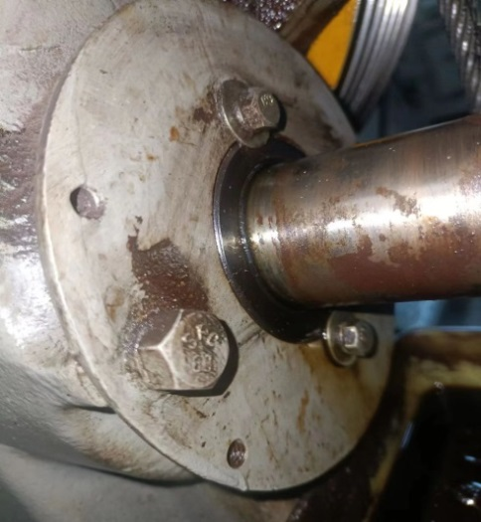

主机前闷头油封 涨紧轮开关

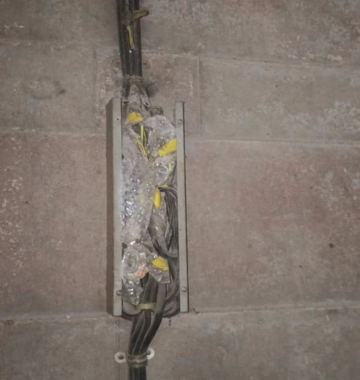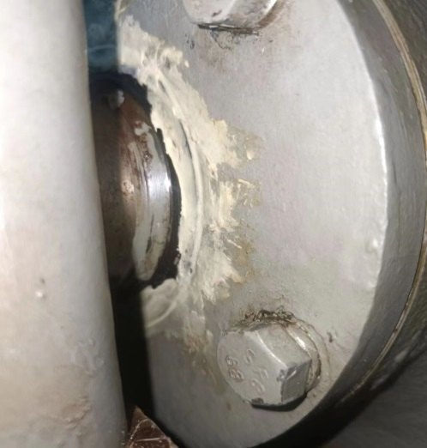

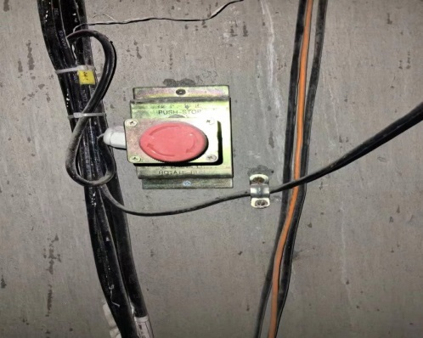井道减速开关 主机闷头油封

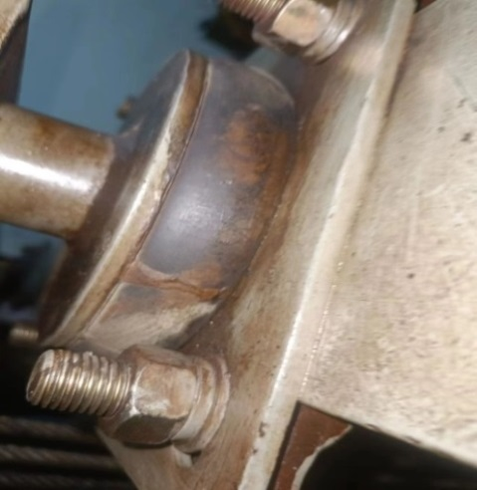

防震胶垫